Сценарий познавательной игры «Права детей» для 5 класса с презентацией
Внеклассное мероприятие для учащихся 5-х классов
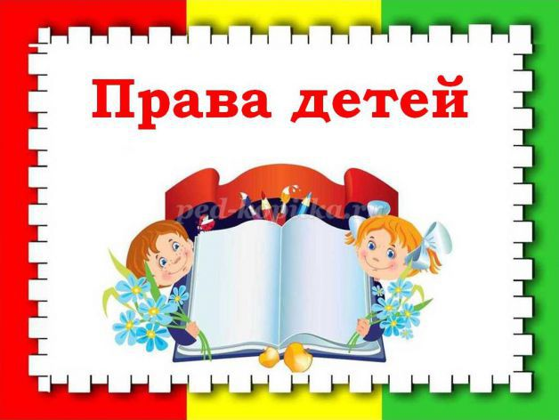
презентацией.
Цель: формирование правовых знаний учащихся.
Задачи:
- способствовать формированию первоначальных представлений о Конвенции ООН о правах ребёнка как о документе, защищающем их права и свободы;
- учить детей анализировать поступки сказочных героев, уметь называть нарушенные в сказке права;
- развивать умение рассуждать, сопоставлять, высказывать своё мнение, умение детей работать коллективно;
- воспитывать в детях уважение к правам и свободам личности, чувства собственного достоинства, справедливости, ответственности за свои поступки, желание соблюдать права.
Форма: познавательная игра.
Оборудование: реквизит; костюмы для инсценировки; компьютер; мультивидеопроектор; экран; презентация; диски для музыкального оформления; конверты с заданиями; карточки с названием команд.
Предварительная работа:
1)Беседы по правам ребенка.
2)Учащиеся придумывают название своих команд.
3)Команды представляют рисунки на тему «Права детей».
4)Команды готовят защиту рисунков «Право на жизнь».
5)Готовятся 2 инсценировки: выход двух разбойников; отрывок из «Сказки о мертвой Царевне и о семи богатырях» А.С. Пушкина)
Участники: учащиеся 5-х классов (7 команд по 6 человек)
Ход игры
Команды занимают свои места за столами.
Ведущий 1. Однажды люди со всех концов земли решили собраться вместе. Кто-то приехал с Запада, кто-то с Востока, с Севера и Юга, из богатой страны и из бедной. Здесь были и мужчины и женщины. Они отличались друг от друга цветом кожи, говорили на разных языках, поклонялась разным богам.
Ведущий 2. Многие приехали из тех мест, где шла война, где гибли люди. Другие приехали из стран, где людей часто преследуют за их религию, за их политические взгляды.
Ведущий 1. Всех собравшихся объединяло одно желание: чтобы никогда не было войн, чтобы никто не знал страха и нужды, чтобы никто и никогда не мог наказывать людей без вины.
Ведущий 2. Часто и с детьми обращаются не справедливо, порой жестоко, поэтому, чтобы прекратить подобное, взрослые всего мира решили собраться и подумать, что можно сделать, чтобы у детей было счастливое детство.
Ведущий 1. Так был составлен документ «Конвенция о правах ребенка», где записаны основные права детей и каждый человек на земле, в том числе ребенок, должен знать и уважать эти права.
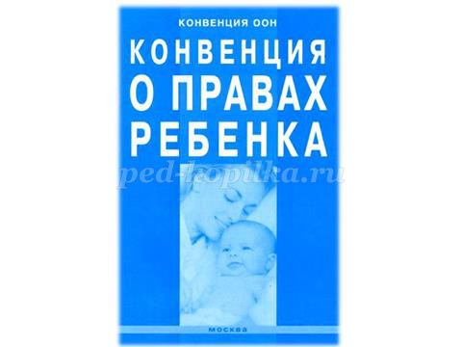
Конвенция о правах ребенка принята резолюцией Генеральной Ассамблеи от 20 ноября 1989 года. В нашей стране «Конвенция» вступила в силу с 1990 года.
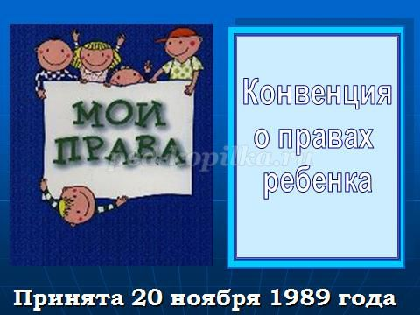
Ведущий 2. Итак, что же такое право? Это возможность что-то делать, осуществлять на основании закона. Право существует для того, чтобы вы могли успешно учиться и трудиться, заниматься любимым делом, были защищены от произвола и насилия, чтобы никто не имел право разлучить вас с родителями.
Ведущий 1. В Конвенции 41 статья. Сейчас мы познакомимся с некоторыми правами ребенка, признанными Конвенцией. Согласно определению, данному в Конвенции, ребенком является каждое человеческое существо до достижения 18-летнего возраста.
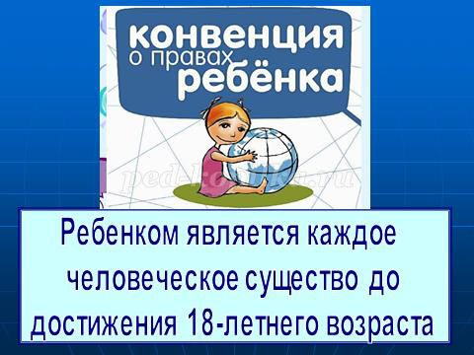
Ведущий 2. Каждый ребенок имеет право на жизнь.
Ведущий 1. С момента рождения ребенок имеет право на имя и на приобретение гражданства.
Ведущий 2. Ребенок имеет право свободно выражать свое мнение.
Ведущий 1. Ребенок имеет право на свободу мыслей, совести и религии.
Ведущий 2. Ребенок имеет право на личную неприкосновенность, жизнь и свободу,
Ведущий 1. Ребенок имеет право на неприкосновенность жилища или тайну корреспонденции.
Ведущий 2. Ребенок имеет право на образование.
Ведущий 1. Каждый ребенок имеет право на отдых и досуг.
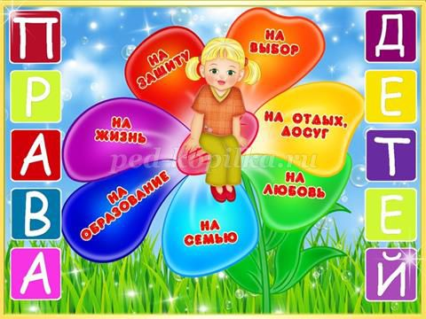
Ведущий 2. В детстве нет забот, становясь взрослее, вы начинаете чувствовать и свои обязанности. Появляются проблемы, которые каждый должен решать только сам. Готовьте себя к этому!
Ведущий 1. И сегодня наша игра «Права детей» поможет вам, ребята, пусть в небольшой мере, узнать о своих правах, уметь отстаивать свою позицию, защищать свои интересы, и когда придет время совершеннолетия, вы сможете сделать осознанный правовой выбор.
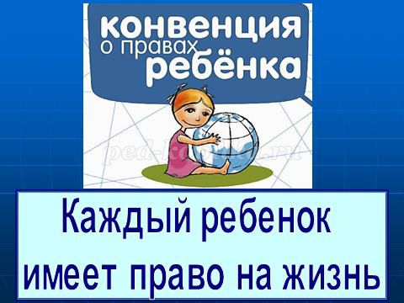
Ведущий 2. В Конвенции о правах ребенка записано, что «главное право каждого человека - право на ЖИЗНЬ». Маленький человек - ребенок - тоже имеет право жить. Но так думали не всегда. Было в древности такое государство - Спарта, которое славилось своими непобедимыми воинами: сильными, здоровыми, выносливыми. И в этом государстве каждого новорожденного мальчика осматривали и решали: если крепкий, здоровый - пусть живет, а если родился слабым, больным - бросить его вниз со скалы.
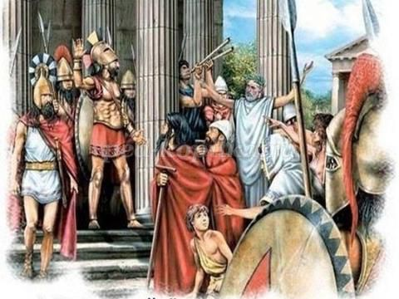
Как вы думаете, правильно, справедливо поступали жители Спарты? Объясните свою точку зрения. (ответы детей)
Ведущий 1. Слабый человек, если будет хорошо питаться и заниматься спортом, может стать очень сильным. Больных необходимо лечить, слабым - помогать. Например, знаменитый русский полководец А.В.Суворов родился слабым, больным ребенком. Но у него была сильная воля - он занимался физкультурой, закалялся и победил свои хвори. Из него вырос умный человек, талантливый военачальник. В военных походах он переносил все тяготы наравне с солдатами. Под руководством А. В. Суворова русская армия не проиграла ни одного сражения.
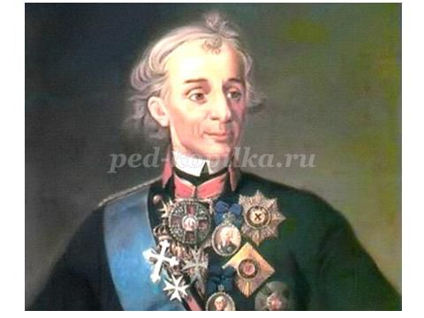
Ведущий 1. А сейчас посмотрите сценку и вспомните название сказки и ее автора.
Инсценировка по «Сказке о мертвой Царевне и о семи богатырях» А.С. Пушкина
У окна на лавке с зеркальцем в руках сидит Царица и любуется своим отражением. Перед нею ларец с украшениями.
Царица. Свет мой, зеркальце, скажи да всю правду доложи: я ль на свете всех милее, всех румяней и белее?
Зеркальце. Ты прекрасна, спору нет, но царевна все милее, всех румяней и белее.
(Царице вздрагивает, вскакивает с лавки. Замахивается и бьет по зеркальцу рукой.)
Царица. Ах ты, мерзкое стекло! Это врешь ты мне назло. Признавайся: всех я краше. Обойди все царство наше, хоть весь мир: мне равной нет. Так ли?
(Сердито смотрит на зеркальце. Звучит музыка.)
Зеркальце. А царевна все ж милее, все ж румяней и белее.
(Музыка стихает. Царица бросает зеркальце под лавку. Топает ногами. Кличет служанку.)
Царица. Эй, Чернавка! (Входит девушка, смиренно склонив голову.) Веди царевну в глушь лесную и, связав ее, живую под сосной там оставь, на съедение волкам!
(девушка, поклонившись, уходит. Царица радостно потирает руки.)
Ведущий 1. Вот Чернавка в лес пошла и в такую даль свела, что царевна догадалась и взмолилась...
Царевна. Жизнь моя! В чем, скажи, виновна я? Не губи меня, девица! А как буду я царица, я пожалую тебя.
Ведущий 1. Та, в душе ее любя, не убила, не связала; отпустила и сказала...
Чернавка. Не кручинься. Бог с тобой, ну а я пошла домой.
Ведущий 1. Вспомнили название сказки? А кто ее автор?
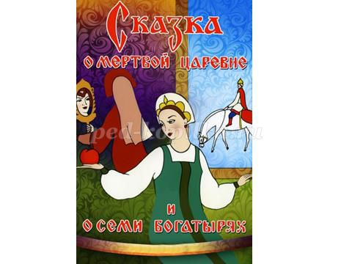
Чем закончилась сказка? Погибла царевна? (ответы детей)
Несмотря на все злодеяния царицы, царевна все же осталась жива. Помогли ей в этом семь богатырей, царевич Елисей и сказочные силы. В наше время о сохранении жизни ребенка заботится государство, родители, воспитатели, врачи, сотрудники полиции и многие другие люди. Никто и никогда не имеет права лишить ребенка жизни. Право на жизнь записано в международной Конвенции о защите прав ребенка и законах России, и все обязаны соблюдать это право.
Ведущий 1. Каждая команда готовила домашнее задание.
Демонстрация рисунков «Права детей». Защита рисунков на тему «Право на жизнь».
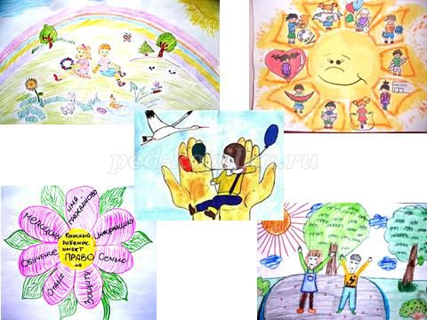

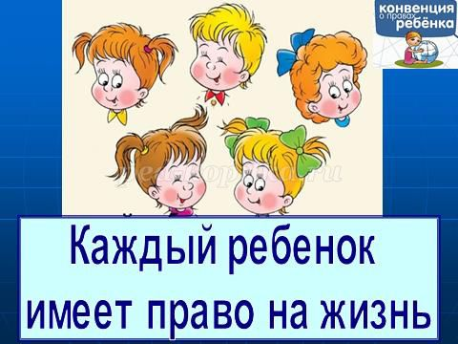
Ведущий 2. А мы сейчас обратимся к статье Конвенции «Право ребенка на защиту государства от всех форм физического и нравственного, психологического насилия, грубого отношения или эксплуатации»
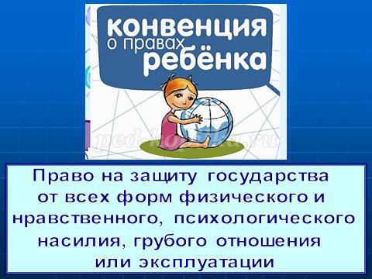
Вбегают два разбойника. Одеты в лохмотья, вооружены до зубов. Поют разбойничью песню из мультфильма «Бременские музыканты».
1-й разбойник. Кажется, это здесь, Боб, много детей, которых мы похитим.
2-й разбойник. Верно, Джон, это здесь.
1-й разбойник. Ух, сколько мы денег заработаем на этих ребятишках. Всю оставшуюся жизнь буду одни бананы, и шоколад есть, красота!
2-й разбойник. Слушай, Боб, а кто нам заплатит больше за них: Баба Яга, Бармалей, Змей Горыныч или злая Мачеха?
1-й разбойник. Джон, все они хорошо заплатят звонкой монетой. Разбогатеем мы с тобой.
Ведущий 2. Ребята! Вы только послушайте, что эти разбойники задумали! Давайте разрушим их, козни! Они хитрые - могут и силой вас похитить, а могут и уговаривать, сладости предлагать, а могут и хитростью заманить: попросят пойти с ними кому-нибудь помочь.
Что вам нужно делать, как вы думаете? (ответы детей)
Итак, на угощение, предлагаемые незнакомым человеком, лучше не смотреть. Если вас пытаются унести силой, то кричите во все горло: «Помогите, я не знаю этого человека». А похитителями могут быть не только страшные разбойники, но и милые женщины. Так что ведите себя осторожно с незнакомыми людьми.
Разбойники подходят к детям, предлагают угощения и ласково зовут с собой.
Разбойники. Ах, вы наши хорошие и пригожие! Какие чудесные ребятки! Пойдемте с нами, у нас целый магазин сладостей!
Дети. Мы вас не знаем! Мы не пойдем с вами!
Разбойники. Мы хорошие, мы очень детей любим. Будем вам сказки рассказывать!
Дети. Нет, все равно не пойдем!
Разбойники. Вот вы какие! А мы вас силой возьмем, вон у нас какие пистолеты!
Дети. Помогите! Мы не знаем этих людей!
Разбойники. Тише, тише! Чего шум подняли? Не нужны вы нам, мы других детей найдем. (Собираются уходить.)
Ведущий 2. Стойте, разбойники! Не избежать вам наказания за ваше злодейство!
Разбойники. Мы хорошие, мы ничего не сделали!
Ведущий 2. Как же ничего не сделали! Вы же пытались похитить детей. Этим вы нарушили их права. В Конвенции о правах ребенка записано, что государство защищает ребенка от всех форм физического насилия. А разбойников надо сдать в полицию, пусть суд решит, какое наказание к ним применить.
Итак, подведем итог. В Конвенции о правах ребенка записано, что никто не имеет права издеваться над детьми, никто не имеет права похищать их, никто не должен заставлять детей выполнять непосильную работу.
Ребята, подумайте и скажите, что вы станете делать, если кто-либо будет вас мучить и заставлять выполнять непосильную работу? (ответы детей)
Самое верное средство, если такое происходит у вас дома, рассказать все взрослому, которому вы доверяете, попросить помощи.
Ведущий 1. А сейчас мы обратимся к статье Конвенции «Право на защиту от разлучения с родителями».
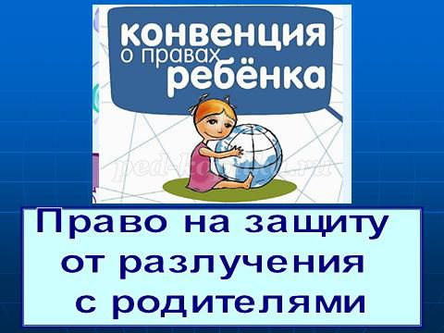
Ведущий 1. Ребята, давайте вспомним сказки, где их герои были разлучены насильно с родными.
Дети. «Гуси-Лебеди», «Маша и Медведь», «Снежная королева».
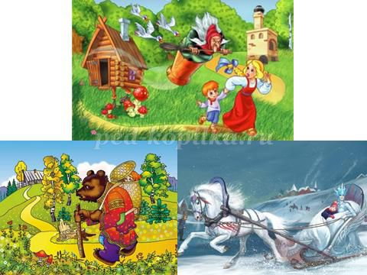
Ведущий 2. Ребята, кто помог героям наших сказок вернуться домой?
Кто поможет вам, если случится беда? (ответы детей)
Ведущий 1. Итак, подведем итог. Никто не имеет права разлучить ребенка с родителями без серьезных на то оснований. Эти и другие права занесены в Конвенцию о правах ребенка.
Каждая команда получает конверты с 2 заданиями (вопросы к иллюстрациям сказок).
Показ слайдов с иллюстрациями сказок.
Задание №1
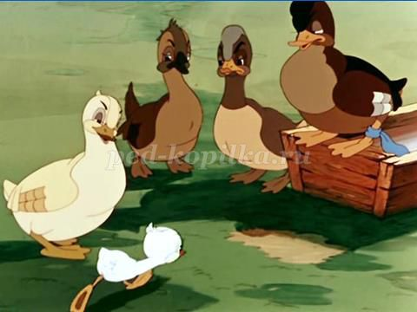
- К какой сказке относится эта иллюстрация?
- Все ли герои сказки «Гадкий утенок» относятся друг к другу по-братски?
- Кто из обитателей двора пользуется самым большим авторитетом и почему?
- Должны ли все герои иметь равные права независимо от своего происхождения?
- Почему жители двора обижали гадкого утенка? Выберите правильный ответ:
А) Он был самый умный.
Б) Он был совсем не похож на других.
В) Он был самый красивый.
Г) Он был самый вежливый.
- Поступают ли ребята из твоего класса как обитатели двора?
Задание №2
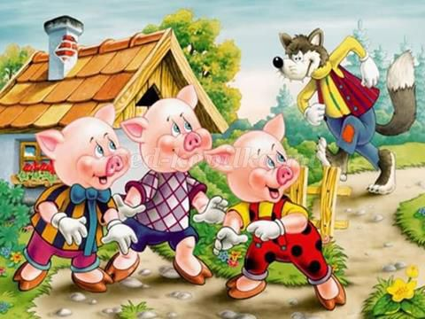
- К какой сказке относится эта иллюстрация?
- Выберите право, которое нарушила волк в этой сказке:
А) Право на жизнь.
Б) Право на получение образования.
В) Право на владение имуществом.
- Чьи права нарушены в этой сказке?
Задание №3
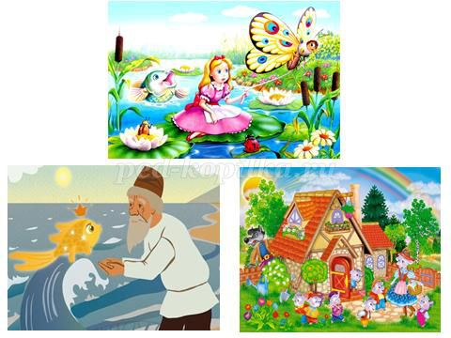
- Из каких сказок эти герои?
- Назовите героев сказок, права которых были нарушены?
- Кто и какие права нарушил?
Задание №4
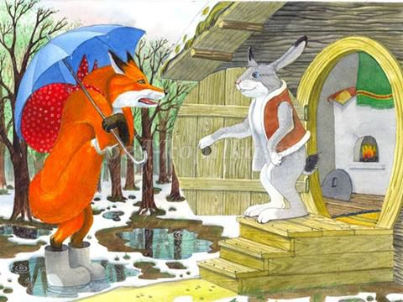
- Узнай героев этой сказки.
- Назовите право, нарушение которого изображено на рисунке:
А) Право на жизнь.
Б) Право на неприкосновенность жилища.
В) Право на труд.
- Кто нарушает это право?
- Кто защитил зайца и помог ему восстановить свои права?
Задание №5
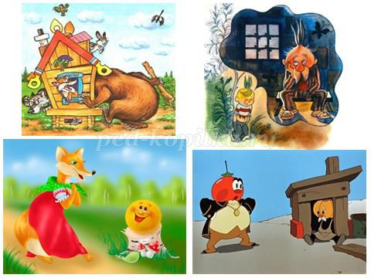
- Назовите сказки, и какие права главных героев в них были нарушены:
А) Право на владение личным имуществом.
Б) Право на свободу.
В) Право на неприкосновенность жилища.
Г) Право на жизнь.
Задание №6
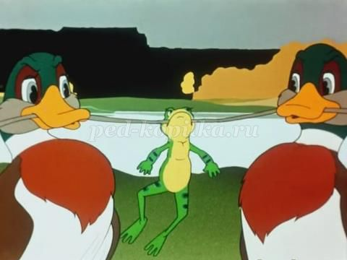
- Выберите право, которым воспользовалась лягушка:
А) Право на перемещение.
Б) Право на образование.
В) Право на неприкосновенность жилища.
Г) Право на труд.
- Кто помог лягушке воспользоваться своим правом?
- Как далеко могла передвигаться лягушка, используя свое право на свободу передвижения? Назовите правильный ответ:
А) В пределах болота.
Б) В пределах страны.
В) Без ограничений.
Каждый человек в своей стране имеет право свободно передвигаться и выбирать место жительства, каждый человек имеет право уехать из своей страны, а также вернуться на родину.
Задание №7
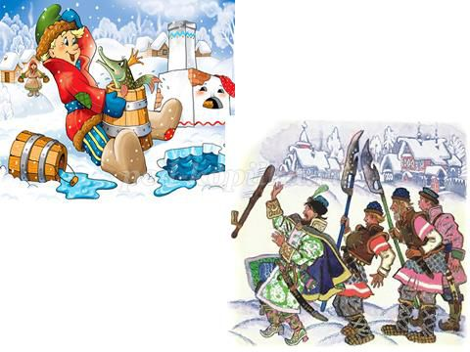
- Вспомните сказку «По щучьему веленью». Прав ли был Емеля, велев дубинке поколотить офицера?
- Какое право нарушил офицер, ударив Емелю по щеке?
- Прав ли был Емеля, велев дубинке поколотить народ?
- Какое право нарушил Емеля в этом случае?
Задание №8
Буратино очень хотел учиться и стать самым умным. В той стране, где он жил, образование мог получить только тот, у кого были деньги. А папа Карло был беден. И чтобы отправить Буратино в школу, ему пришлось расстаться со своей любимой курткой и шарманкой, чтоб купить Буратино азбуку.
Определите право Буратино.
Каждый человек имеет право на получение образование.
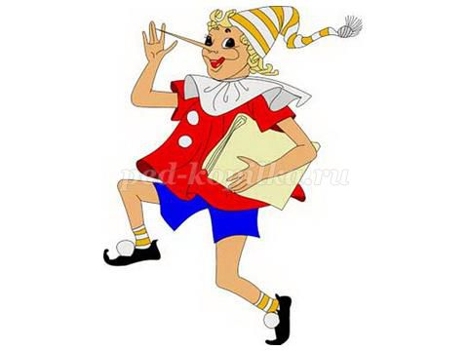
Задание №9
Золушка работала в доме своей мачехи, не покладая рук. Ни днем, ни ночью не знала отдыха. А мачеха только и знала, что работы прибавляла. То горох с чечевицей смешает, то пшено в золу высыплет, а потом Золушку заставит все до крупинки рассортировать. И никогда она не подумала, что Золушка живой человек и ей необходим отдых.
Какое право человека все время нарушала мачеха?
Каждый человек имеет право на отдых и досуг.
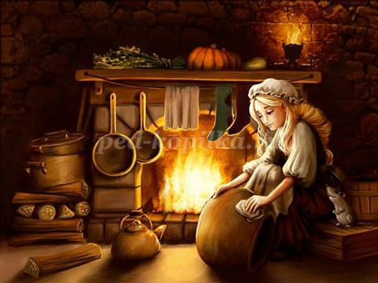
Задание №10
– Волк, ты нарушаешь закон я свободный человек и мне, как и тебе, дорога моя жизнь, а прикасаться ко мне ты не имеешь права без моего разрешения», - ответила Красная Шапочка.
Какое право хотел нарушить волк?
Каждый человек имеет право на личную неприкосновенность, жизнь и свободу.
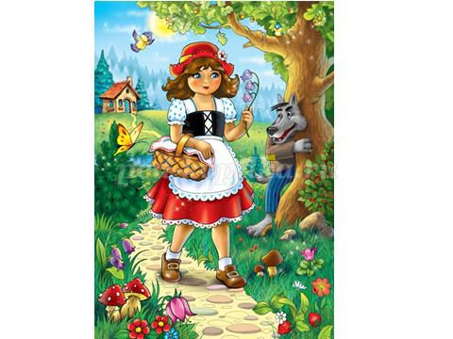
Задание №11
Незнайка решил осуществить свою давнюю мечту и попутешествовать в родной стране, и если получится, то побывать в других странах. Но жители солнечного города узнали об этом и посадили его под домашний арест (очень боялись, что он своим поведением опозорит их город или совершит непоправимую ошибку), но Незнайка тоже был хитер. Выбрался из дома через печную трубу и на звездочке, пролетающей в этот момент мимо, улетел на Луну.
Какое право человек нарушили жители Солнечного города?
Каждый человек имеет право свободно передвигаться.
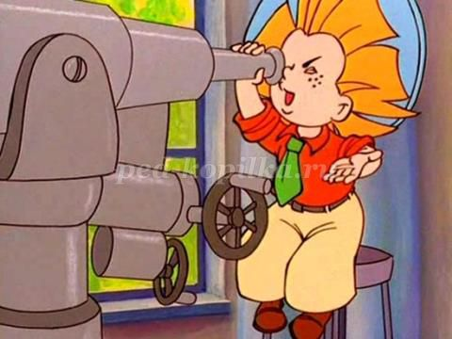
Задание №12
Кот Базилио и Лиса Алиса решили отнять у Буратино все его денежки, для чего переоделись разбойниками и, привязав в Буратино за ноги к дереву, всяческими угрозами пытались выбить из него деньги.
О каком праве человека забыли Кот Базилио и Лиса Алиса?
Каждый человек имеет право владеть имуществом. Никого нельзя произвольно лишить его имущества.
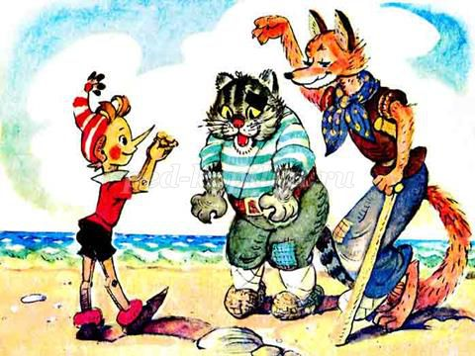
Задание №13
Барон Мюнхгаузен был знаменит своими выдумками, причем во все свои небылицы он свято верил, и доказывал всем свою правоту очень убежденно. Но в один прекрасный день бургомистру города, в котором жил Мюнхгаузен, надоели эти разговоры, и он решил заточить барона в темницу.
Что вы думаете по поводу убеждений и небылиц Мюнхгаузена. О каком праве здесь идет речь?
Каждый человек имеет право на свободу убеждений и на свободное выражение их.
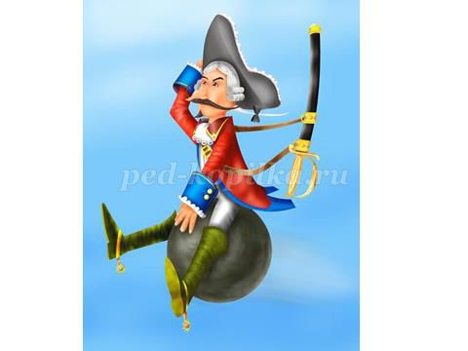
Задание №14
Карабас Барабас наблюдал за Буратино, которого он сам подвесил на крючок. Он чувствовал себя хозяином, ведь все его куклы раболепно прислуживали ему. Однако вдруг Буратино заявил, что Карабас нарушает Конвенцию о правах ребенка.
О чем говорил Буратино?
Каждый человек имеет право на личную неприкосновенность, жизнь и свободу. Никто не должен содержаться в рабстве или подневольном состоянии.
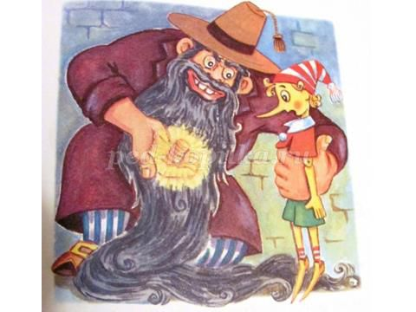
Ведущий 1. Древний мудрец Ювенал говорил: «Детству следует оказывать величайшее уважение». Именно уважением к детям проникнута Конвенция о правах ребенка.
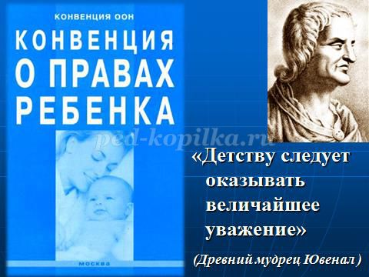
Ведущий 2. Ребята, сегодня мы с вами говорили о правах детей, но вы хорошо должны знать, что каждый ребенок имеет, не только права, но и обязанности. Помните «золотое право морали»: никогда не делай другому того, что не пожелал бы себе!

